СКЛАДНАЯ МЕБЕЛЬ ОТ ПРОИЗВОДИТЕЛЯ
СТОЛЫ,БАНКЕТКИ И СТУЛЬЯ
СЕРИЯ 1 СТОЛЫ ПРЯМОУГОЛЬНЫЕ (ДЛИНА ОТ 960 - 1500 ММ.)
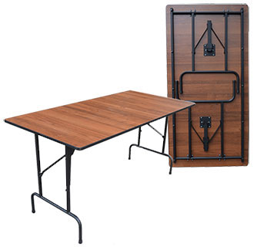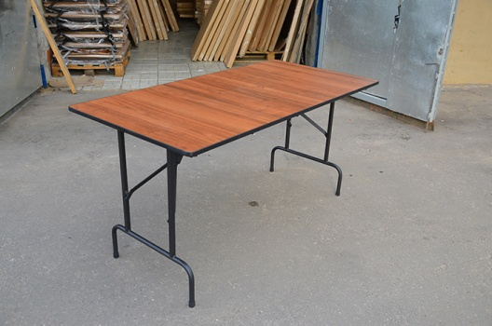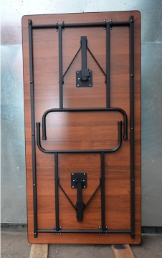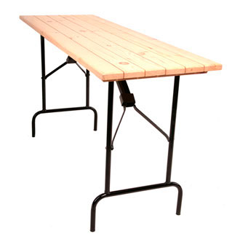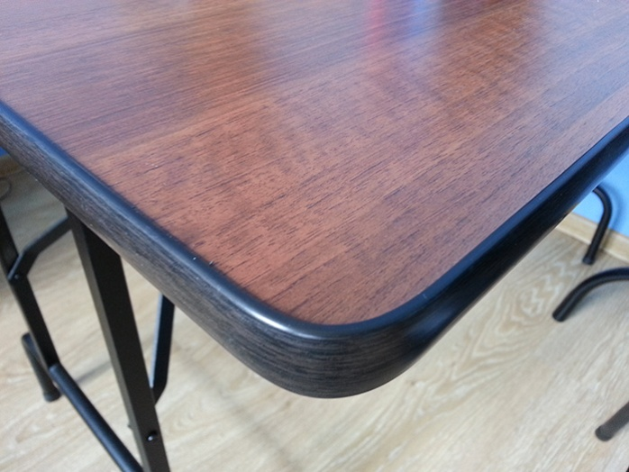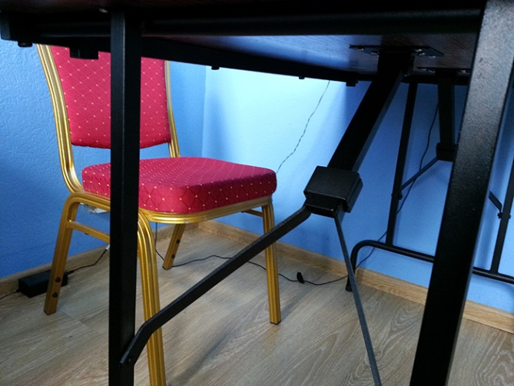
Модель | Длина мм | Ширина мм | Высота мм | Вес кг | Оптовая цена от 10 шт
96-75 | 900 | 600 | 750 | 12.5 | 3950 руб.
126-75 | 1200 | 600 | 750 | 16.6 | 4200 руб.
128-75 | 1200 | 800 | 750 | 19.4 | 4400 руб.
157-75 | 1500 | 750 | 750 | 21.9 | 4800 руб.
159-75П | 1500 | 900 | 750 | 26 | 5000 руб.

СЕРИЯ 2 СТОЛЫ ПРЯМОУГОЛЬНЫЕ (ДЛИНА ОТ 900 - 2700 ММ.)
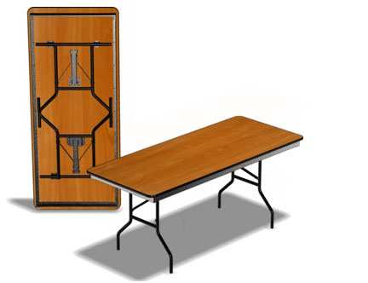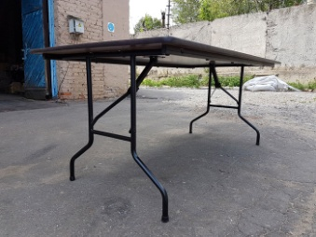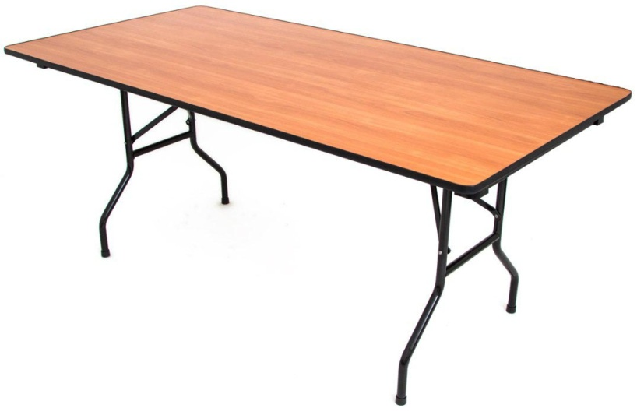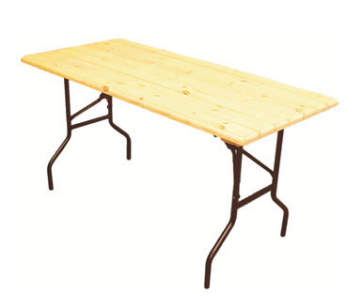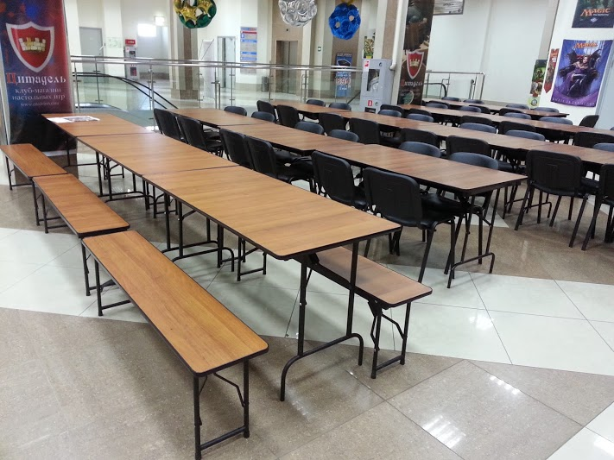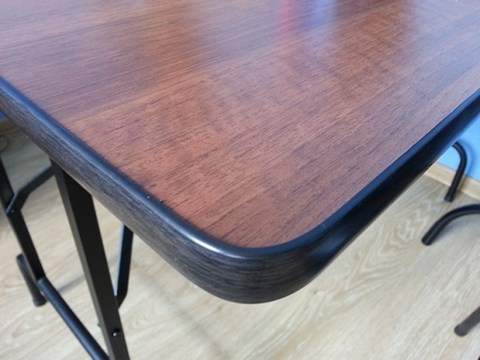
Модель | Длина мм | Ширина мм | Высота мм | Вес кг | Оптовая цена от 10 шт
99-75 | 900 | 900 | 750 | 16.7 | 4300 руб.
158-75Д | 1500 | 800 | 750 | 24.8 | 4900 руб.
159-75Д | 1500 | 900 | 750 | 26.6 | 5100 руб.
188-75 | 1800 | 800 | 750 | 29.2 | 5100 руб.
189-75 | 1800 | 900 | 750 | 31.5 | 5200 руб.
209-75 | 2000 | 900 | 750 | 35.4 | 5600 руб.
249-75 | 2400 | 900 | 750 | 42.1 | 8200 руб.
279-75 | 2700 | 900 | 750 | 49.8 | 9100 руб.
В

СЕРИЯ 5 СТОЛЫ ОВАЛЬНЫЕ (ДЛИНА ОТ 1800 - 2400 ММ.)

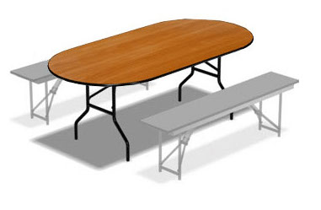

Модель | Длина мм | Ширина мм | Высота мм | Вес кг | Оптовая цена от 1 шт
188-75 | 1800 | 800 | 750 | 29.2 | 8800 руб.
189-75 | 1800 | 900 | 750 | 31.5 | 10050 руб.
249-75 | 2400 | 900 | 750 | 35.5 | 12950 руб.
СЕРИЯ 10 СТОЛЫ УЧЕБНЫЕ СКЛАДНЫЕ (ДЛИНА ОТ 1200 - 1500 ММ.)
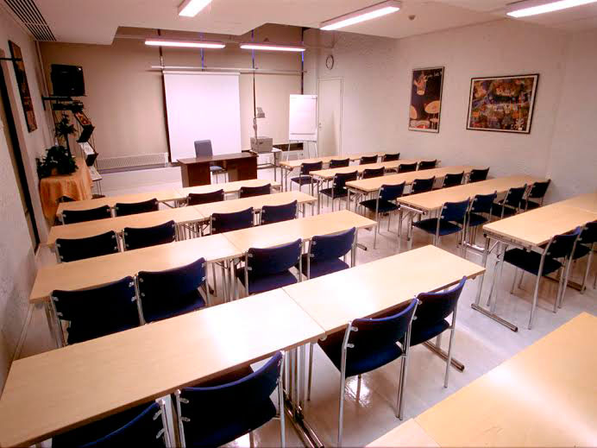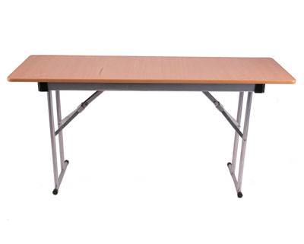

Модель | Длина мм | Ширина мм | Высота мм | Вес кг | Оптовая цена от 10 шт
125-75 | 1200 | 500 | 750 | 13 | 4300 руб.
155-75 | 1500 | 500 | 750 | 16 | 4700 руб.
185-75 | 1800 | 500 | 750 | 18 | 4950 руб.
СЕРИЯ 7 ПРИСТАВНЫЕ СЕГМЕНТЫ (ДЛИНА 1200 ММ.)

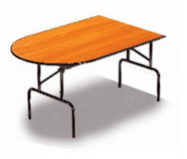
Модель | Длина мм | Ширина мм | Высота мм | Вес кг | Оптовая цена от 10 шт
129-75 | 1200 | 900 | 750 | 24.1 | 6100 руб.
227-75 | 2250 | 700 | 750 | 42.7 | 7600 руб.

СЕРИЯ 11 СЕГМЕНТЫ СТОЛОВ ПОЛУКРУГ, ЧЕТВЕРТЬ КРУГА.
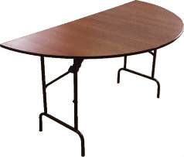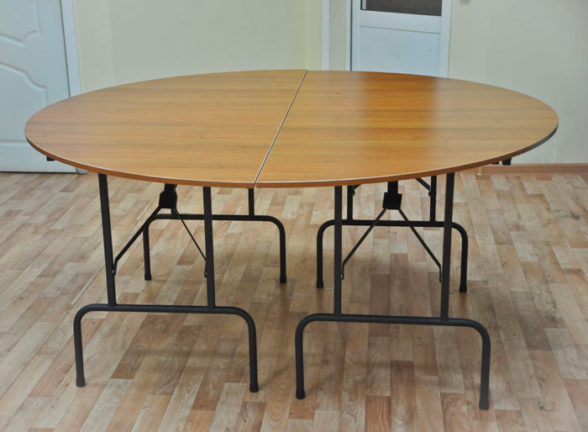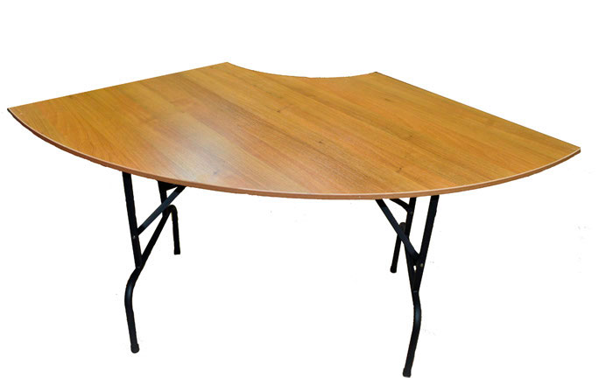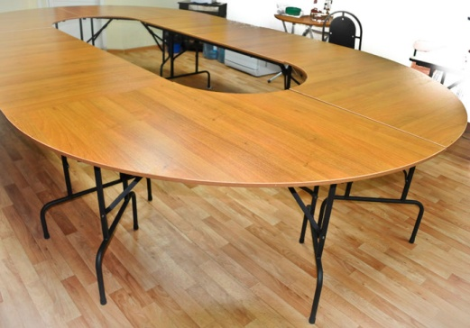

Модель | Длина мм | Ширина мм | Высота мм | Вес кг | Оптовая цена от 10 шт
Полукруглый 150 | 1500 | 750 | 750 | 23.6 | 5350 руб.
Полукруглый 160 | 1600 | 800 | 750 | 24.3 | 5800 руб.
Полукруглый 180 | 1800 | 900 | 750 | 28.1 | 6450 руб.
Сегментный D внеш=2400, D внутр=800 | 1200 | 800 | 750 | 26 | 8670 руб.
Сегментный D внеш=2500, D внутр=1000 | 1250 | 750 | 750 | 29.3 | 8800 руб.
Сегментарный D внеш=1800 | 900 | 900 | 750 | 29.3 | 8800 руб.

СЕРИЯ 6 СТОЛЫ ПРЯМОУГОЛЬНЫЕ (ДЛИНА ОТ 600 - 1200 ММ.)

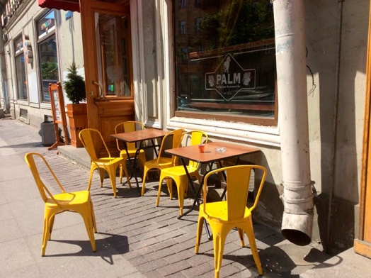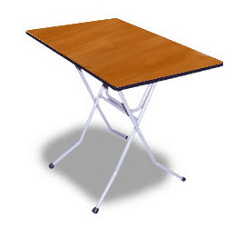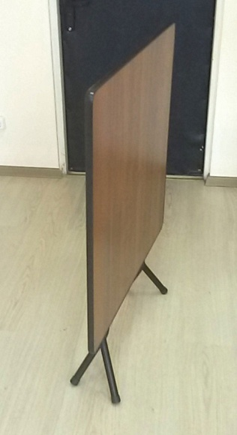

Модель | Длина мм | Ширина мм | Высота мм | Вес кг | Оптовая цена от 10 шт
66-75 | 600 | 600 | 750 | 8.4 | 3800 руб.
77-75 | 700 | 700 | 750 | 9.9 | 3900 руб.
88-75 | 800 | 800 | 750 | 11.6 | 4000 руб.
96-75 | 900 | 600 | 750 | 11.3 | 4000 руб.
99-75 | 900 | 900 | 750 | 14 | 4100 руб.
126-75 | 1200 | 600 | 750 | 13.3 | 4300 руб.
127-75 | 1200 | 700 | 750 | 14.7 | 4500 руб.

СЕРИЯ 9 СТОЛ СКЛАДНОЙ КОКТЕЙЛЬНЫЙ (ДИАМЕТР 700 И 800 ММ.)
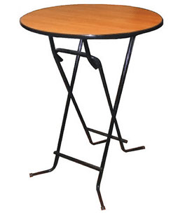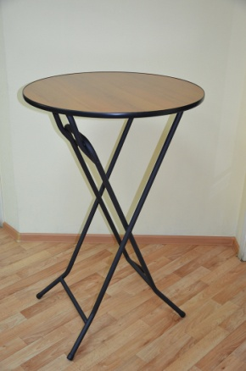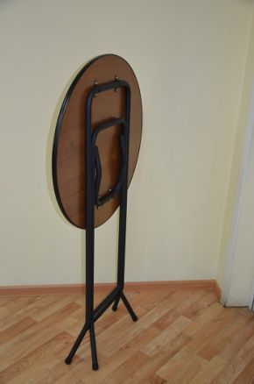
Модель | Длина мм | Ширина мм | Высота мм | Вес кг | Оптовая цена от 10 шт
7-100 |  | 700 | 1100 | 10.1 | 3900 руб.
8-100 |  | 800 | 1100 | 11.5 | 4000 руб.

СЕРИЯ 4 СТОЛЫ КРУГЛЫЕ (ДЛИНА ОТ 600 - 900 ММ.)
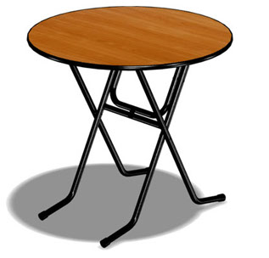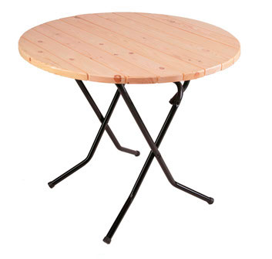
Модель | Длина мм | Ширина мм | Высота мм | Вес кг | Оптовая цена от 10 шт
6-75 |  | 600 | 750 | 8.4 | 3800 руб.
7-75 |  | 700 | 750 | 9.9 | 3950 руб.
8-75 |  | 800 | 750 | 11.6 | 4100 руб.
9-75 |  | 900 | 750 | 13.6 | 4200 руб.

СЕРИЯ 3 СТОЛЫ КРУГЛЫЕ (ДИАМЕТР ОТ 1200 - 1800 ММ.)

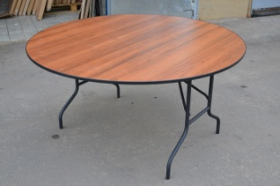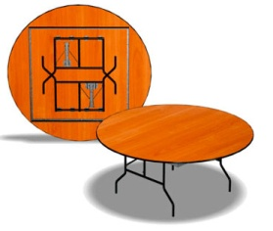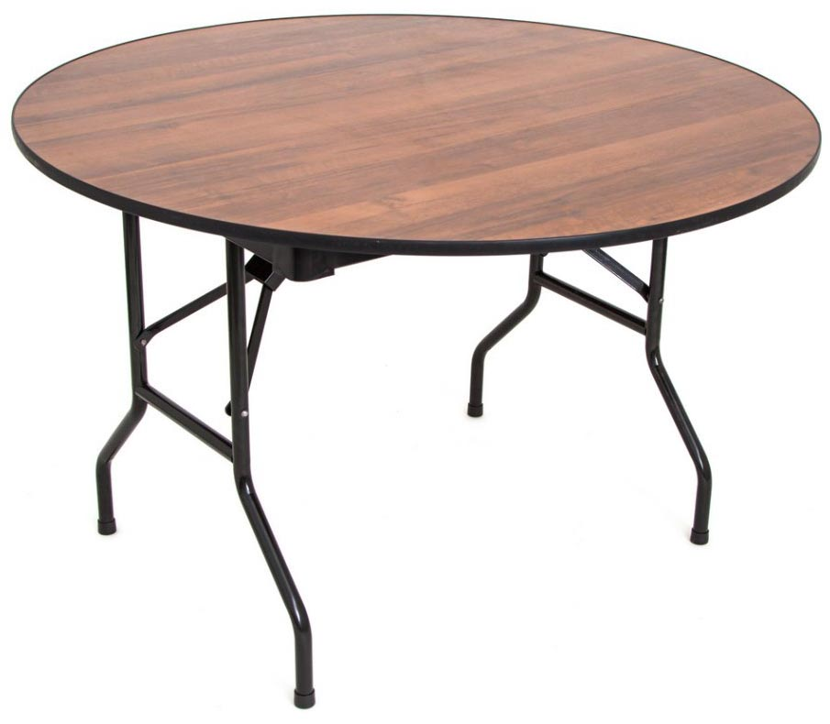
Модель | Длина мм | Ширина мм | Высота мм | Вес кг | Оптовая цена от 10 шт
12-75 |  | 1200 | 750 | 23.9 | 5400 руб.
15-75 |  | 1500 | 750 | 34.4 | 6400 руб.
18-75 |  | 1800 | 750 | 45.2 | 7400 руб.

СЕРИЯ 22 СТОЛЫ СКЛАДНЫЕ «БАНКЕТНЫЕ» СТОЛЕШНИЦА ФАНЕРА, КОЖЗАМ
Столешница: влагостойкая фанера (15 мм), кожзам серого или белого цвета, S-образный алюминиевый кант (по желанию заказчика возможно крепление на кант контактной ленты – липучки).
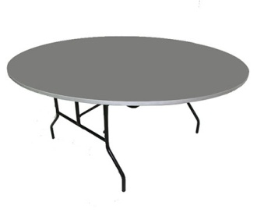

Модель | Длина мм | Ширина мм | Высота мм | Вес кг | Оптовая цена от 10 шт
Круглый - 120 | 1200 | 1200 | 750 | 25.9 | 6850 руб.
Круглый - 150 | 1500 | 1500 | 750 | 36.1 | 9200 руб.
Круглый - 180 | 1800 | 1800 | 750 | 44.9 | 11100 руб.
Прямоугольный - 1200х800 мм | 1200 | 800 | 750 | 19 | 6050 руб.
Прямоугольный - 1500х800 мм | 1500 | 800 | 750 | 22.3 | 6800 руб.
Прямоугольный - 1800х900 мм | 1800 | 900 | 750 | 31.5 | 8950 руб.

СЕРИЯ 25 СТОЛЫ СКЛАДНЫЕ (НА 4 ПРЯМЫХ НОЖКАХ «КЛАССИК»)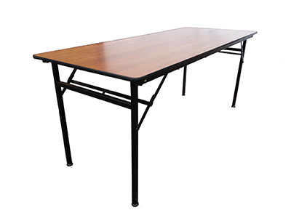

Модель | Длина мм | Ширина мм | Высота мм | Вес кг | Оптовая цена от 10 шт
158-75 КЛ | 1500 | 800 | 750 | 24 | 5850 руб.
188-75 КЛ | 1800 | 800 | 750 | 29 | 6290 руб.
159-75 КЛ | 1500 | 900 | 750 | 27 | 5970 руб.
189-75 КЛ | 1800 | 900 | 750 | 32 | 6565 руб.
12-75 КЛ d1200 | 1200 | 1200 | 750 | 24 | 6130 руб.
15-75 КЛ d1500 | 1500 | 1500 | 750 | 35 | 9315 руб.
18-75 КЛ d1800 | 1800 | 1800 | 750 | 45 | 10380 руб.

СЕРИЯ 8 СКАМЬЯ СКЛАДНАЯ (ДЛИНА ОТ 1200 - 2400 ММ.)

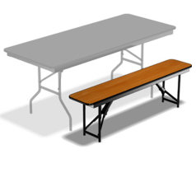
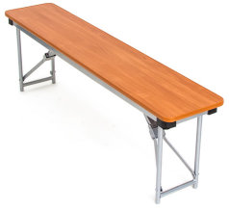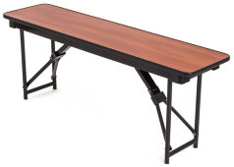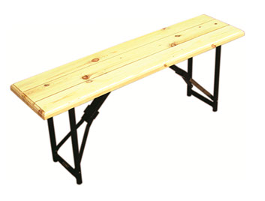
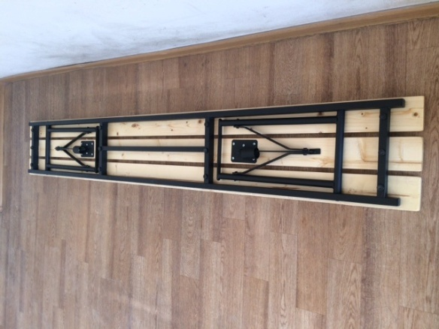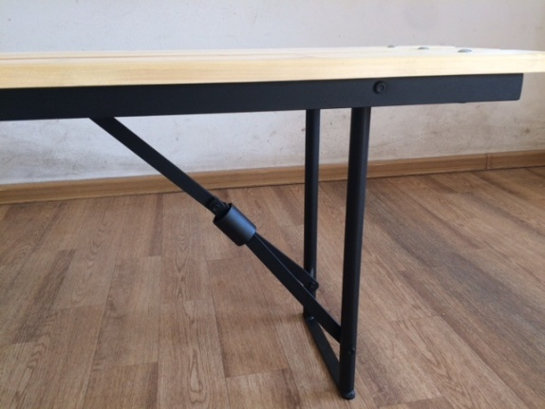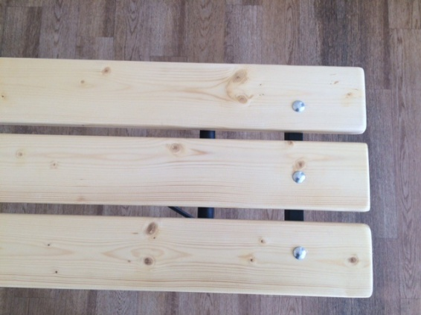

Модель | Длина мм | Ширина мм | Высота мм | Вес кг | Оптовая цена от 10 шт
1 | 1200 | 290 | 450 | 10.9 | 3900 руб.
2 | 1500 | 290 | 450 | 12.6 | 4100 руб.
3 | 1800 | 290 | 450 | 16.7 | 4400 руб.
4 | 2000 | 290 | 450 | 18 | 4500 руб.
5 | 2400 | 290 | 450 | 20.6 | 4700 руб.

СЕРИЯ 10 СТОЛЫ УЧЕБНЫЕ СКЛАДНЫЕ (ДЛИНА ОТ 1200 - 1500 ММ.)

Модель | Длина мм | Ширина мм | Высота мм | Вес кг | Оптовая цена от 10 шт
125-75 | 1200 | 500 | 750 | 13 | 4300 руб.
155-75 | 1500 | 500 | 750 | 16 | 4700 руб.
185-75 | 1800 | 500 | 750 | 18 | 4950 руб.

СЕРИЯ 24 КОМПЛЕКТЫ СКЛАДНОЙ МЕБЕЛИ ДЛЯ КУХНИ И ДАЧИ

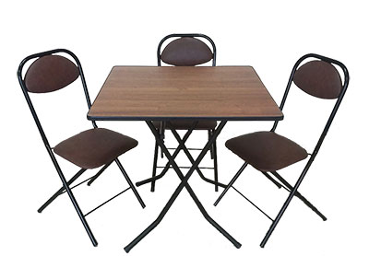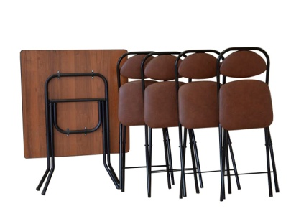
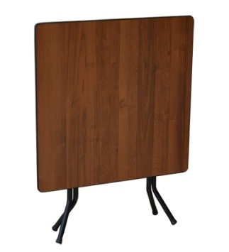

Комплект складной мебели для кухни и дачи ОТ 10 ШТ
руб. 7050 руб.
Стол 700х700 мм h-750 мм.
Столешница изготовлена из высококачественного ДСП, покрытого с обеих сторон меламиновой пленкой, имитирующей ценные породы дерева. Удобные, простые в эксплуатации столы данной группы предназначены для самого широкого использования : для дома, на работе, для бизнеса, для дачи.
Толщина столешницы 16 мм; форма стола квадратная; углы скругленные; врезная, Т-образная кромка ПВХ; форма ног - "Ривьера". Покраска ног - Порошковое термоотверждаемое полимерное покрытие.
Стул складной. Каркас металлическая труба диаметром 22 мм
покраска: полимерное порошковое термоотверждаемое покрытие
Сиденье - материал: фанера 9 мм, поролон
обивка: искусственная кожа/ткань
Технические характеристики:
Габариты: 380х370х870 мм
Высота сиденья от пола до сиденья: 460 мм
Вес: 4,5 кг
Варианты исполнения: каркас черный, винилкожа темно-коричневая.

Комплект уличной мебели "САНЛАЙТ" со столом 800х800 мм
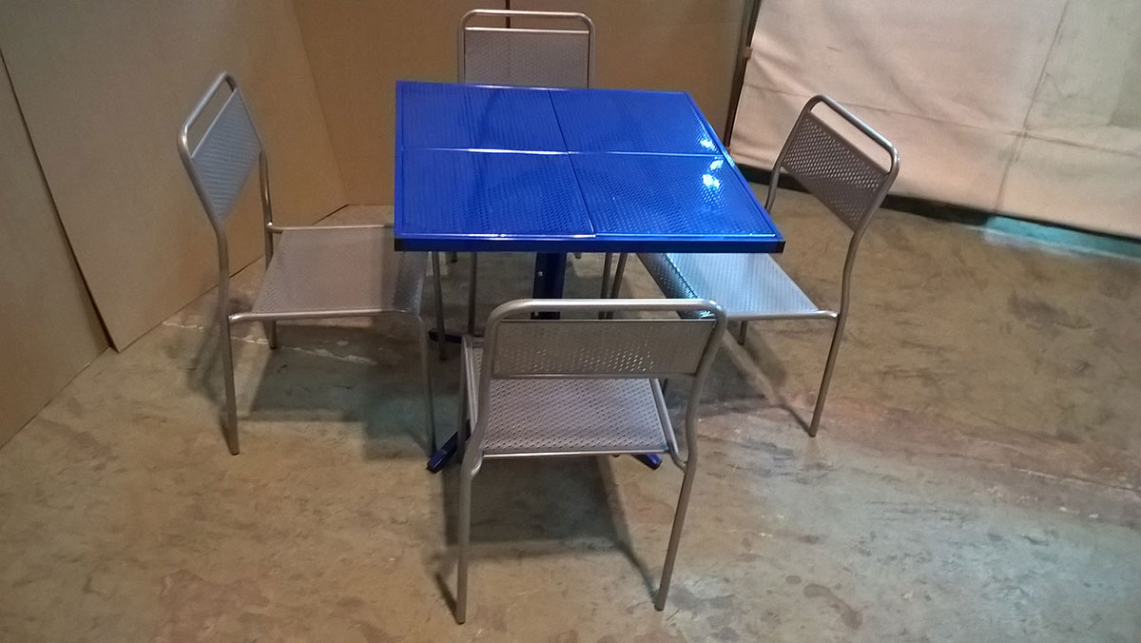
Cтол разборный 800х800 мм (высота - 750 мм) + 4 штабелируемых стула (820х455х520 мм) (металл с перфорацией, полимерная порошковая окраска (доступные цветовые решения: белый, бежевый (слоновая кость), серый металлик, зеленый, синий, красный))
Цена опт. (от 10 шт.) : 15 700 руб.

Комплект уличной мебели "САНЛАЙТ" со столом 1200х800 мм
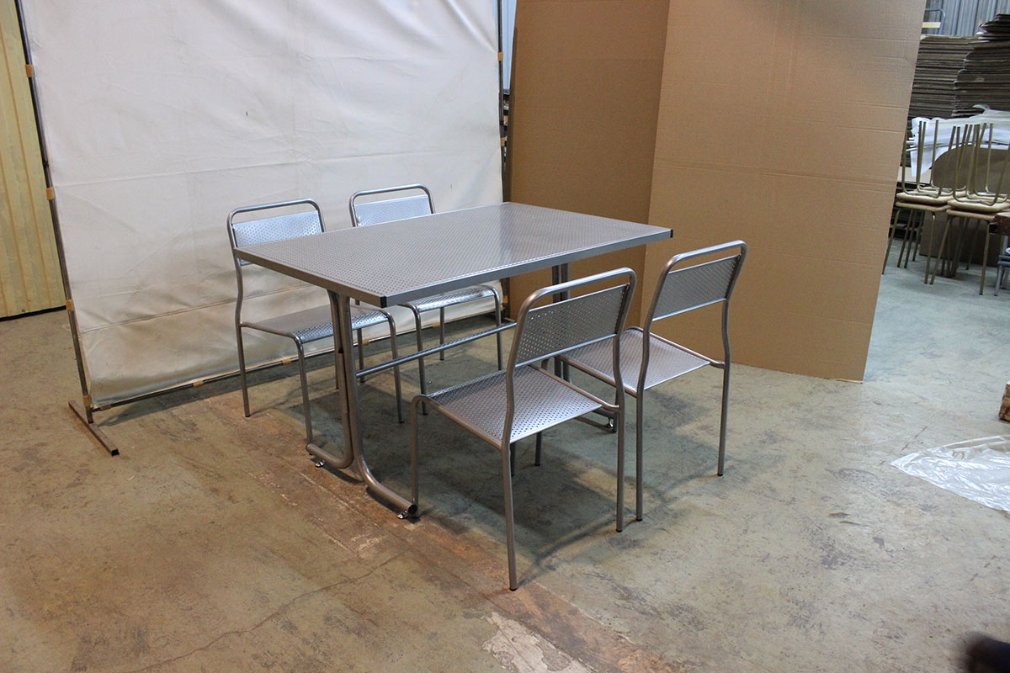
Cтол разборный 1200х800 мм (высота - 750 мм) + 4 штабелируемых стула (820х455х520 мм) (металл с перфорацией, полимерная порошковая окраска (доступные цветовые решения: белый, бежевый (слоновая кость), серый металлик, зеленый, синий, красный))
Цена опт. (от 10 шт.) : 15 700 руб.

Комплект уличной мебели "САНЛАЙТ 2" со столом 800х800 мм
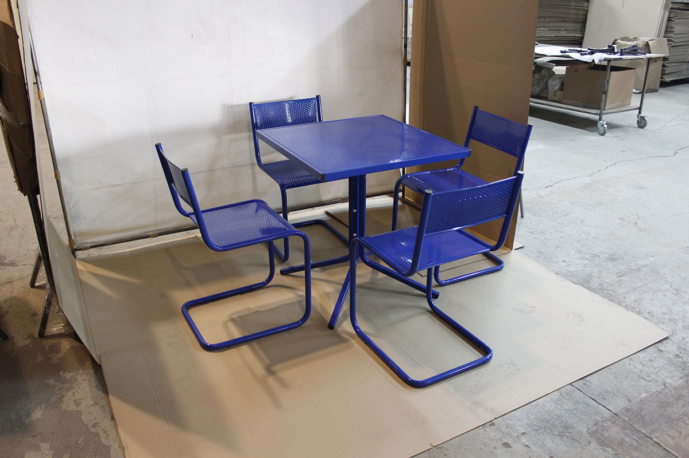
Cтол разборный 800х800 мм (высота - 750 мм) + 4 стула (785х420х480 мм) (металл с перфорацией, полимерная порошковая окраска (доступные цветовые решения: белый, бежевый (слоновая кость), серый металлик, зеленый, синий, красный))
Цена опт. (от 10 шт.) : 15 200 руб.

Комплект уличной мебели "САНЛАЙТ 2" со столом 1200х800 мм
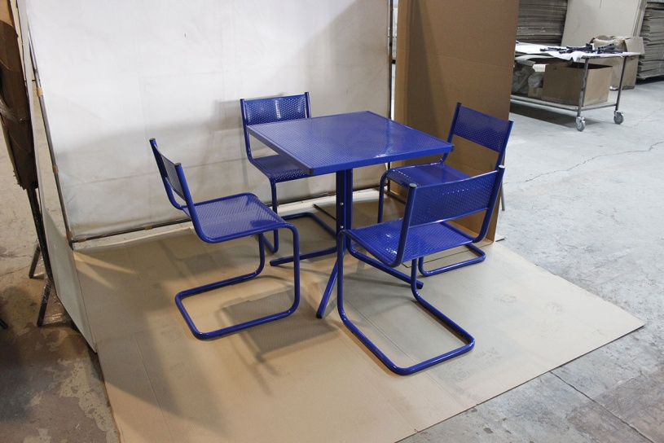
Cтол разборный 1200х800 мм (высота - 750 мм) + 4 стула (785х420х480 мм) (металл с перфорацией, полимерная порошковая окраска (доступные цветовые решения: белый, бежевый (слоновая кость), серый металлик, зеленый, синий, красный))
Цена опт. (от 10 шт.) : 16 200 руб.

Комплект уличной мебели «Фьюжн»
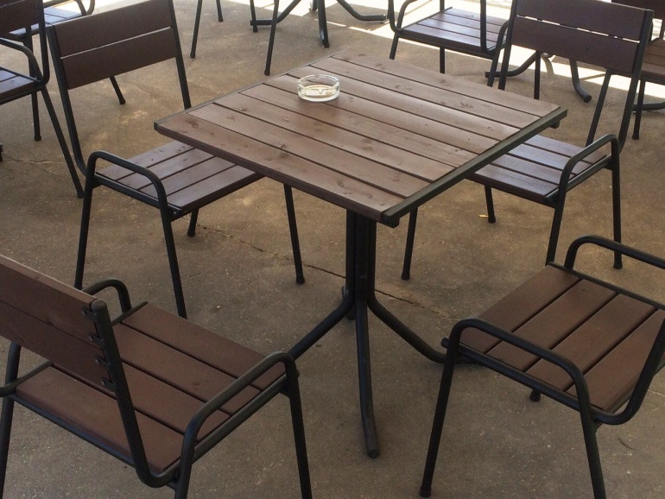
Комплект уличной мебели «Фьюжн» идеальное решение для летних кафе, открытых веранд, мероприятий «Open air», дачного отдыха.
Цена опт. (от 10 шт.) 16800 руб.

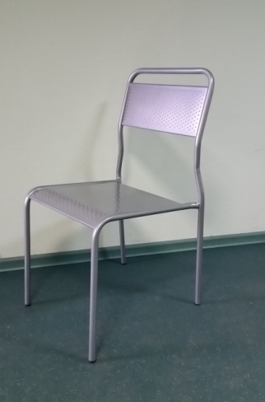

Стул металлический с перфорацией “Санлайт”
820х455х520 мм
Металл с перфорацией, полимерная порошковая окраска (доступные цветовые решения: белый, бежевый (слоновая кость), серый металлик, зеленый, синий, красный).
Цена опт: ОТ 50 ШТ-1500 руб.

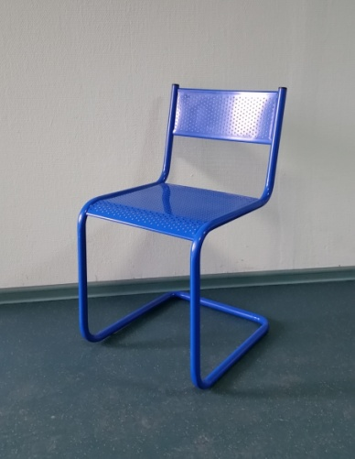

Стул металлический с перфорацией “Санлайт 2 ”
820х455х520 мм
785х420х480 мм
Металл с перфорацией, полимерная порошковая окраска (доступные цветовые решения: белый, бежевый (слоновая кость), серый металлик, зеленый, синий, красный).
Цена опт: ОТ 50 ШТ - 1600 руб.

